2020北京顺义初三（上）期末
物 理
一、单项选择题
1.在国际单位中制，电功的单位是
A.焦耳 B.伏特 C.安培 D.瓦特
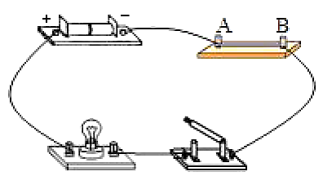
2.如图所示，先后将不同材料接在AB两端，闭合开关能使小灯泡发光的是
A.干木条
B.铜丝
C.塑料棒
D.陶瓷棒
3.下列用电器中利用电流热效应工作的是
A.洗衣机 B.电热杯 C.电视机 D.电风扇
4.如图所示的现象属于光的折射的现象是
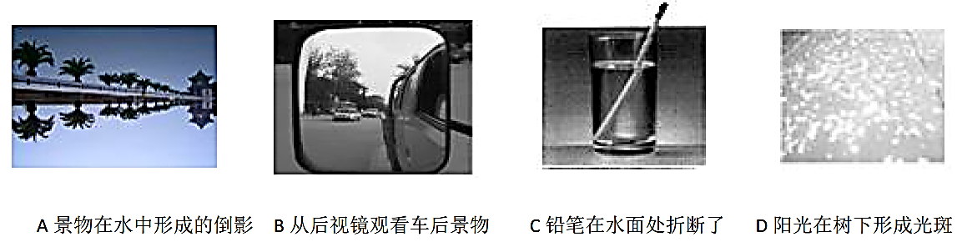
5.下列情境中能减小摩擦力的是
A.气垫船向下喷气 B.运动鞋鞋底有花纹
C.浴室脚垫做的凹凸不平 D.骑自行车下坡时捏紧刹车闸
6.下列措施中为了减慢蒸发的是
A.将地面的积水向周围扫开 B.将湿手放在干手器下吹干
C.将试衣服放在通风的地方 D.将新鲜的蔬菜放入保鲜袋
7.如图所示的措施中，为了增大压强的是
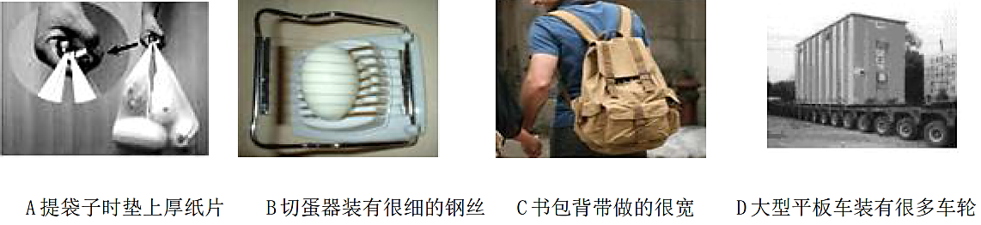
8.如图所示正常使用时属于费力杠杆的是
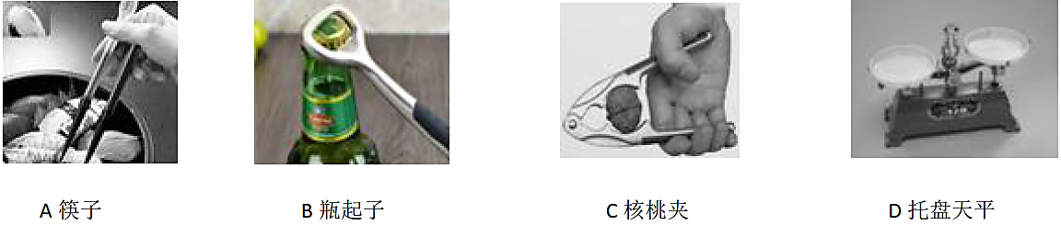
9.关于安全用电下列说法正确的是
A.用潮湿的手拨动电器设备的开关 B.绝缘层破损的导线可以继续使用
C.发现触电事故要立即切断电源 D.在未断开电源的情况下更换灯泡
10.如图甲为实验电路图，图乙是同学画出的对应的电路图，正确的是
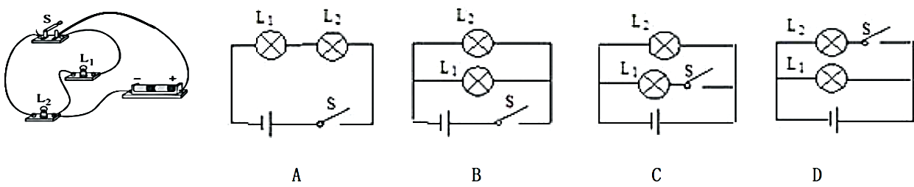
11.下图中利用右手螺旋定则判断通电螺线管极性正确的是
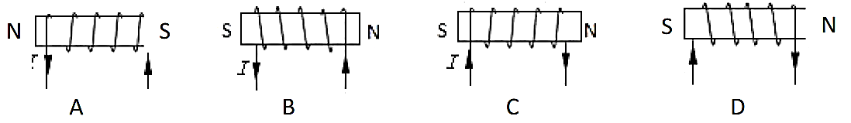
12..高铁每节车厢都有两间洗手间，只有当两间洗手间的门都关上时（每扇门的插销都相当于一个开关，洗手间1的开关用$S_{1}$表示，洗手间2的开关用$S_{2}$表示）车厢中指示灯才会发 光提示旅客“洗手间有人”。图所示的电路图能实现上述要求的
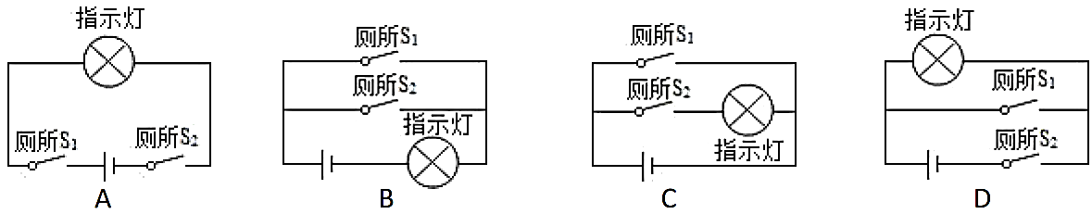
13. 东汉时期的哲学家王充在《论衡·乱龙》中记录了“顿牟掇芥(dùnmóuduōgài)”。这个词的意思就是经过摩擦的琥珀或玳瑁的甲壳(顿牟)能吸引(掇)芥菜子、干草等的微小屑末(芥)。这一记述说明( )
A.带电物体能吸引轻小物体
B.自然界存在正、负两种电荷
C. 摩擦后的琥珀带有磁性吸引了芥菜子、干草等的微小屑末
D.摩擦后的琥珀与芥菜子、干草等的微小屑末带上了同种电荷
14.某种半导体材料的阻值随温度升高而减小。利用该材料设计了一个通过电表示数反应温 度高低的电路，要求温度升高时电表示数增大。电源电压不变，以下电路符合要求的是( )
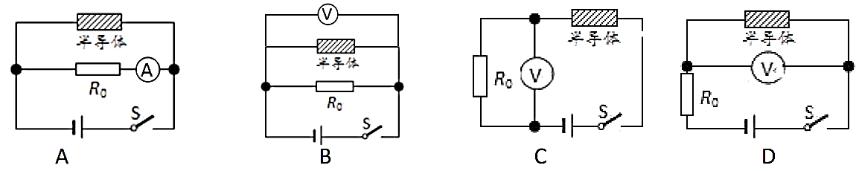
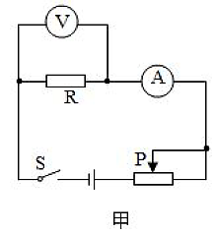
15.利用如图甲所示的电路探究电流和电阻的关系，电源电压保持3V不变，分别将5Ω、10Ω、15Ω、20Ω、25Ω的定值电阻R连入电路，按实验要求测得通过各定值电阻的电流描绘出如图乙所示的图像，则下列判断正确的是
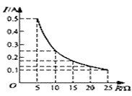
A. 实验中电压表的示数保持1v不变
B. 当R的电阻为10Ω时，通过R的电流为0.5A
C. 滑动变阻器连入电路的阻值范围为0-25Ω
D. 将R从5Ω换成10Ω后，应将滑片向右移
二、多项选择题
16.下列说法正确的是（ ）
A.物体是由大量分子组成的
B.分子在永不停息地做无规则运动
C.分子间只存在着相互作用的引力
D.气体分子是一个挨一个紧密排列的
17.下列说法正确的是（ ）
A.电磁波可以进行信息传递
B.电源是提供电能的装置
C.电流都是由自由电子定向移动形成的
D.物理学中规定正电荷定向移动的方向为电流方向
18.关于磁场下列说法正确的是（ ）
A.磁体的周围的磁场是由磁感线组成的
B.地磁场的北极在地理的北极附近
C.磁场队放入其中的磁体产生力的作用是磁场的基本性质
D.用小磁针可以判断某点磁场方向，静止时N极所指的方向就是磁场方向
19.有甲乙两台电暖气，甲的额定功率为1200W，乙的额定功率为800W，下列说 法正确的是
A.甲实际消耗的的电能可能比乙少 B.电流通过甲做的功一定比乙多
C.正常工作时，甲消耗电能比乙快 D.电流通过甲和乙做功一样快
20.两个小灯泡 L1和 L2，规格分别是“6V,3W”和“3V,3W”,分别如图甲乙所示 接入电路，闭合开关 S，两灯泡发光，不考虑温度对灯丝电阻的影响，下列说法 正确的是（ ）
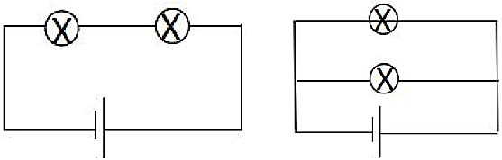
A. 甲电路中，当电源电压为 9V 时，两个小灯泡都正常发光
B. 甲电路中允许最大的电流为 0.5A
C. 乙电路中，当$L_{2}$正常发光时，干路电流为 1.25A
D. 乙电路中，电路消耗的最大功率为 3W
三、实验解答题
21.弹簧测力计的示数为 N;电阻箱的示数为 Ω； 电能能表的示数为 $KW·h$
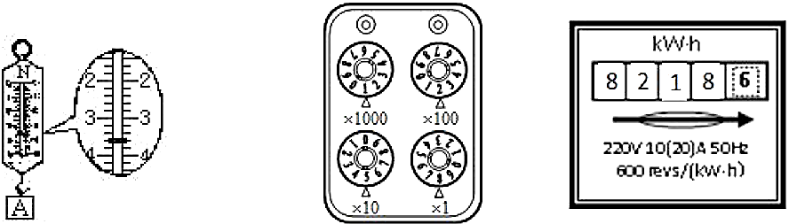
22.在探究冰的融化规律时，记录的实验数据如下表所示，根据表中的实验数据可知冰是 （选填“晶体”或“非晶体”）判断依据是 。
加热时间/min | 0 | 1 | 2 | 3 | 4 | 5 | 6 | 7 | 8 | 9 | 10
温度/℃ | -6 | -4 | -2 | 0 | 0 | 0 | 0 | 0 | 1 | 2 | 3
23.用调节好的天平测量金属块的质量,天平平衡时右盘中的砝码质量、游码在标 尺上的位置如图甲所示,用量筒测量小石块的体积如图乙所示,则该金属块的质 量为 g,体积为 $cm^{3}$密度为 $kg/m^{3}$.
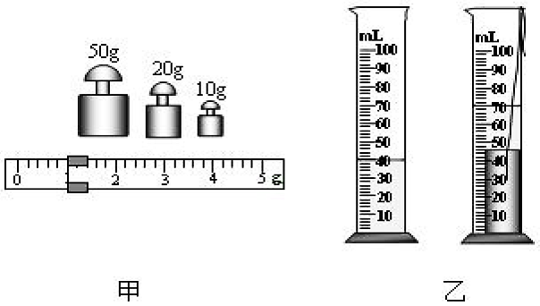
24.实验小组用图甲所示的电路“探究串并联电路电压规律”发现电源两端电压总大于两灯泡电压之和，这与之前“电源两端电压等于灯泡电压之和”的猜想不符。有同学认为这可能与串联电路的灯泡以外的其它元件有关，于是他们进行了深入探究：
（1）测量电路中导线的电压。测出导线AB的电压大约为0.05V，由此得知，导线分压是造成实验结果与猜想不符的原因。为了更明显的观察到分压现象应选择较的导线（选填“粗”或“细”）原因是。
（2）测量完电路中所有导线电压后，如果电源两端的电压仍大于各段导线和灯泡电压之和，你认为还应该进行的操作是 。
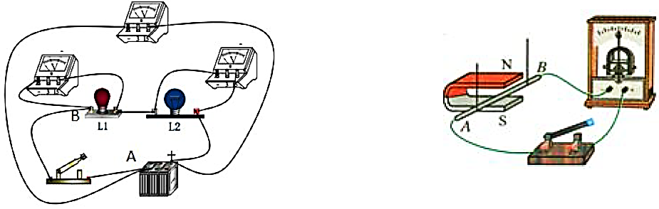
25.在探究电磁感应现象的实验中，某同学连接了如图所示的电路，闭合开关闭和后使导体AB在磁场中向左运动，发现灵最电流计的指针向右偏转了，使导体AB在场中向右运动，发现灵敏电流计的指针向左偏转了，他所探究的问题是 。
26.某同学用如图甲所示的实验电路，测量额定电压为2.5V的小灯泡的定电功率
(1)合开关S前，应将滑动変阻器的滑片P置于 端。(选填“B＂或“C”)
(2)闭合开关S，发现无论怎样移动滑动变阻器的滑片P，灯泡L都不发光，且电压表、电流表均无示数，电路的故障可能是 (选填选项前的字母)
A.灯泡L短路 B.灯泡L断路
C.滑动变阻器短路 D.滑动变阻器断路
(3)故障排除后，闭合开关S，移动滑片P到某处，此时电压表的示数如图乙所示，要测量小灯泡的额定电功率，应将滑片P向 (选填“B“或“C＂)端滑动。
(4)移动滑片P使电压表示数为2.5V，此时电流表的示数如图丙所示，则小灯泡的额定电功率是 W。
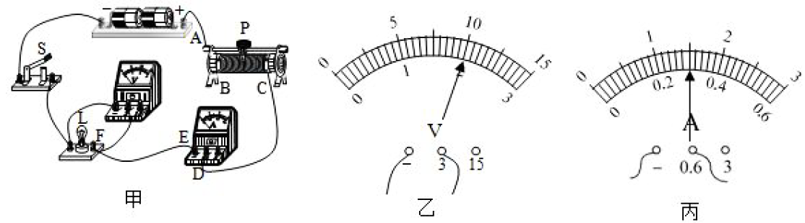
27.在探究“电流通过电热丝产生热量多少的影响因素”实验中，把阻值恒定为$R_{1}＝5Ω，R_{2}＝100Ω$的两段电热丝分别放在两个完全相同的烧瓶中串联接入电路，在绕瓶中加人质量、初温均相同的煤油，再分别插入相同的温度计，如图所示，不计实验过程中的热损失，请回答下列问题。
(1)此探究实验的自变量是: ；
(2)实验中用 表示电流通过电热丝产生热量的多少。
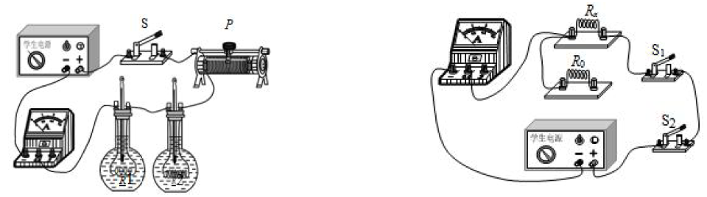
28.利用阻值为$R$。的定值电阻和一块电流表也可以测量未知电阻$R$的阻值，如图所示。电源两端电压保持不变，所选器材满足实验要求。
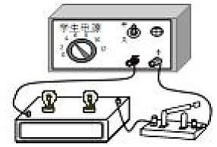
(1)为了测出电阻$R_{x}$的阻值，请添加一根导线完成图所示的实验电路的连接。
(2)请将下面的实验步骤补充完整。
①闭合开关$S_{1}、S_{2}$，电流表的示数为I1
②断开开关$S_{1}$，闭合开关$S_{2}$，电流表的示数为$I_{1}$
③用$I_{1}$、$I_{2}$和$R_{0}$表示$R_{x}$，则$R_{x}=$ 。
29. 一个封闭盒子的上表面有两个接线柱和两个灯座，但是看不到盒子内部的电路是如何连接的。现将两个灯泡 $L_{1}$、$L_{2}$分别安装在两으个灯座上，按如图20所示的方式连接在电路中，电源两端的电压(保持不变。闭合开关后，$L_{1}$、$L_{2}$同时发光，断开开关，$L_{1}$、$L_{2}$同时熄灭。请在不添加器材、不打开盒子的情况下，判断两个灯泡是串联连接还是并联连接的。写出实验步骤和判断方法。
30.实验桌上有如下器材:满足实验要求的电源、滑动变阻器、开关各一个，调好的电压表和电流表各一块，各种阻值已知的定值电阻和导线若干。请利用上述器材，设计一个实验探究:“当电阻阻值一定时，电阻两端的电压越大，通过该电阻的电流就越大”。
(1)请画出实验电路图
(2)将实验步骤补充完整
①按电路图连接电路。断开开关，滑动变阻器的滑片置于连人电路中的阻值最大处。
②闭合开关，移动滑动变阻器的滑片至合适位置，用电流表测量定值电阻的电流I，用电压表测量定值电阻两端的电压U，将数据记录在表格中。
③ ，数据记录在表格中
④仿照步骤③，再进行一次实验，将数据记录在表格中。
(3)画出实验数据记录表。
(4)若实验中测量了多组数据并绘制出图像，图中能正确反映本实验电流和电压关系的图像是 （选填选项前的字的）
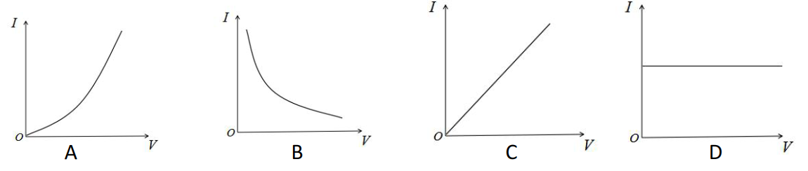
四、科普阅读题(共4分)
请阅读《核电技术》并回答31题。
核电技术
核电与水电、火电一起构成世界能源的三大支柱，在世界能源结构中占有重要地位。核能友电不会造成空气污染，不会产生加重地球温室应的二氧化碳;核能发电能量密集，功率高，为其它能源所不及:核电比火电“经济”，核能发电成本要比火电厂低 15％～50％。诚然，核能电厂会产生废料，具有放射性，如果在事故中发生泄汤，会对生态及民众造成伤害。
我国核电事业学始于 20世纪 50年代，历经近70年的发展已经跻身核电强国之列，自主研发了拥有完全自主知识产权和出口权的三代核电技术“华龙一号”和“国和一号”，核电运营管理水平位居世界前列。至 2019年 6月底，我国大陆在运核电机组 47台，装机容量 4873万千瓦，位居全球第三，在建核电机组11台，位居全球第一。
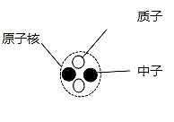
我们已经知道，原子是由原子核和核外电子构成的，而原子核又原子是由质子和中子组成的。有的原子核的质子和中子个数比较少，像氦(读hai)原子核，其结构面示意图如图所示，它有两个质子和两个中子，像这样的原子核我们称之为轻核;而有的原子核是由比较多的质子和中子组成，像某种钍(读tu)核，它有90个质子和144个中子，我们把这样的原子核叫作重核。重核在其它粒子的责击下分裂成中等质量原子核的核反应，叫作重核变。科学家用中子轰击铀核(铀核是重核)，发生了重核裂变。裂变不但可以释放出能量，同时还发射出几个中子，这些中子又会去轰击其它的核，继续发生裂变，从而产生巨大的能量。可以测算 1kg铀全部变时放出的能量就相当于 2800吨标准妹完全燃烧时放出的能量。为了拉制反应堆中重变的速度，人们用容易吸收中子的某种材料做成足够长的控制棒插入反应中心，控制入深一些，吸收的中子就多一些，而去轰击核的中子就会少ー些，发生变的轴核就会减少，产生的能量就会减少。裂变产生的核能转变为内能加热水产生蒸汽，蒸汽推动汽轮转动，从而带动发电机发电，最终转变为电能。
在高铁成为“中国创造”代表的同时，中国核电依靠其领先国际的技术和安全水准，也成为与高铁并驾齐驱的一张“中国创造”的新名片。
31..请根据上述材料，回答下利间题
（1）核能发电的优点 （出一条即可)
（2）从核能到我们用到的电能，其中经历的能量转化过程是:
（3）若想使反应堆中裂变产生的能量增加，可以进行的操作是
（4）如图所示是重核裂变过程的截面示意图（中子用·表示，质子用Ο表示）其中合理的是 。(选填选项前的字母)
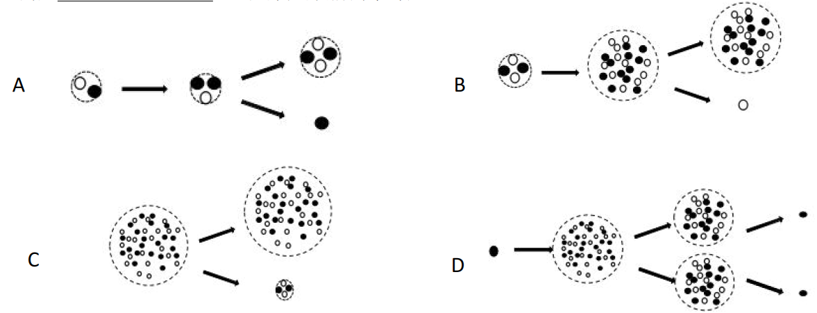
五、计算题(共7分，32题3分，33题4分)
32.如图所示，电源电压恒为3V，电阻R的阻值为20Ω，当滑片P滑到某一位置时，电压表的示数为2V，此时，求:
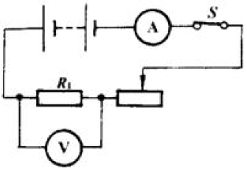
(1)电流表的示数:
(2)滑动变阻器连入电路中的阻值。

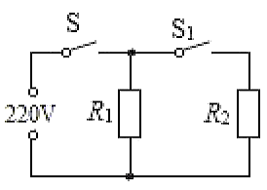
33. 新型电饭锅煮饭时采用高温和低温量两种方式交替加热，其内部的电路可简化成如图所示的电路，$R_{1}$和$R_{2}$均为电热丝，S是温度自动控制开关，高、低温挡的额定电功率如下表所示。求：
额定电压 |  | 220V
额定电功率 | 低温挡 | 110W
额定电功率 | 高温挡 | 660W
(1) 低温煮饭时通过$R_{1}$的电流；
(2) 高温焖煮10min消耗的电能；
(3) 电热丝$R_{2}$的阻值

2020北京顺义初三（上）期末物理
参考答案
一、选择题
1-5 ABBCA 6-10 DBACD 11-15 DAACD
二、多项选择题
16-20 AB ABD CD AC BC
三、实验解答题
21. 3.6 1258 8218.6
22. 晶体 有固定的熔点
23. 81 30 $2.7×{10}^{3}$
24. 细 其它条件一定时，横截面积越小电阻越大 25. 感应电流方向与导线运动方向是否有关
26. B D C 0.75
27. 电阻 温度计示数变化
28. $R_{x}=\frac{I_{2}}{I_{1}-I_{2}}R_{0}$
29.略 30.略
31. 能量巨大 核能 内能 机械能 电能
让控制棒插入的浅一些 D
32. 0.1A 10Ω
33. 0.5A $0.11KW·h$ 88Ω

